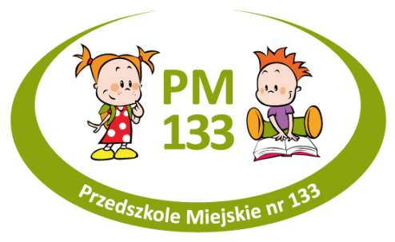

Przedszkole Miejskie Nr 133 w Łodzi
Zaprasza do udziału w konkursie recytatorskim
pt. „Kto Ty jesteś?”



Regulamin konkursu:
Organizator:
Przedszkole Miejskie Nr 133 w Łodzi, ul. Krzemieniecka 22B 94-017 Łódź

Cele konkursu:
- rozwijanie postaw patriotycznych związanych z tożsamością kultury narodowej
- rozbudzanie uczucia miłości i przywiązania do ziemi ojczystej,
- kształtowanie szacunku do własnego państwa,
- kształtowanie tożsamości narodowej i współuczestnictwa w pielęgnowaniu tradycji,
- kształtowanie więzi z krajem ojczystym i świadomości obywatelskiej,
- rozwijanie poszanowanie postaw prospołecznych i dobra wspólnego,
- rozwijanie zdolności recytatorskich i wzmocnienie emocjonalne przez zachęcanie do prezentacji własnych umiejętności,
- wspieranie uzdolnień i pomoc w rozwijaniu zainteresowań dzieci.

Warunki uczestnictwa:
      - Konkurs skierowany jest do dzieci z Przedszkola Miejskiego nr 133.
      - Celem konkursu jest prezentacja jednego, dowolnie wybranego wiersza o tematyce patriotycznej
      - Zgłoszenia do konkursu należy kierować do nauczycielek grup do dnia 08.05.2026 r.
      - Zgłoszenie powinno zawierać (załącznik nr 1):
- tytuł konkursu recytatorskiego „Kto Ty jesteś?”,
- imię i nazwisko dziecka, wiek, grupę,
- tytuł prezentowanego utworu i jego autora.
      - Zgłoszenie uczestnictwa dziecka jest równoznaczne z wyrażeniem zgody na przetwarzanie danych osobowych uczestników konkursu na potrzeby organizacji i przeprowadzenia konkursu (załącznik nr 2).
      - Klauzura RODO dostępna jest na stronie internetowej przedszkola
      - Konkurs odbędzie się 19 maja 2026r. o godz. 9.30 (w naszym przedszkolu) bez udziału rodziców.
      - Konkurs rozstrzygnięty zostanie w tym samy dniu.
      - Fotorelacja z konkursu zostanie umieszczona na stronie przedszkola.
      - Oceny prezentacji dokona Jury uwzględniając:
- dostosowanie repertuaru do wieku, upodobań i wrażliwości emocjonalnej dziecka;
- interpretację, poprawne i płynne deklamowanie;
- wyraz artystyczny – uzasadniony gest sceniczny, element ruchu;
- ogólne wrażenie artystyczne (naturalność wykonawcy, osobowość sceniczna).
      - Wszyscy uczestnicy konkursu otrzymają nagrody i dyplomy.
Koordynatorzy konkursu:
Mgr Paulina Lewandowska
Mgr Anna Wagner

Załącznik nr 1
KARTA ZGŁOSZENIA UCZESTNIKA DO KONKURSU RECYTATORSKIEGO
„Kto Ty jesteś”
Nazwa grupy
Imię i nazwisko dziecka
Wiek dziecka
Tytuł utworu
Autor

Załącznik nr 2
Zgoda rodzica/opiekuna prawnego
Ja, niżej podpisany/a.............................................................................................
będący/a rodzicem lub występujący/a w charakterze opiekuna prawnego dziecka:……..…………………………………………………….. , wyrażam zgodę na jego/jej udział w konkursie recytatorskim „ Kto Ty jesteś?”.
Jednocześnie oświadczam, iż zapoznałem się z regulaminem konkursu oraz klauzulą informacyjną i przyjmuję jego postanowienia.

Miejscowość i data: …………………………….…. ............................................
podpis

